项目交付 Demo
多源时序数据量化分析与可视化 Agent
Agent 全流程 · 完成情况 · 成果 · 运行说明
版本 | v1.0（2026-10-23）
代码基线 | 1931ff9 · T2.13 token 预算
验证状态 | 310 项测试通过 · 13/13 评估用例成功
证据口径 | 文中数字均可由 artifacts/ 与 evals/*.json 复算

本文档面向验收与演示：先给出结论与关键数字，再按“准备—分析—收尾”拆解 Agent 全流程，最后给出可直接执行的命令与证据路径。凡未证明的能力，单独列在第 7 章，不与成果混写。

目录
1 概览：它是什么、现在到哪一步
2 它解决什么问题：输入、输出与边界
3 Agent 全流程：准备层 → 分析层 → 收尾层
3.1 准备层：七步固定流程
3.2 分析层：观察—决策—行动循环
3.3 安全边界、范围下限与 token 预算
3.4 收尾层：图表、报告与证据校验
3.5 一次真实运行的完整轨迹
4 具体做了哪些事：T2.1–T2.13
5 成果：用数字说话
5.1 测试与回归
5.2 13 个用例的 Agent 评估
5.3 pipeline / agent 对照
5.4 输出稳定性
5.5 token 预算实测
5.6 渲染性能优化
6 怎么跑：环境、命令与产物
7 边界与下一步
A 附录：result.json 关键字段
B 附录：证据文件索引
说明：本文为结构化目录，不绑定页码；正文标题已使用 Word 标题样式，可在“视图 → 导航窗格”中跳转。

1 概览：它是什么、现在到哪一步
这是一套面向天气时序数据的分析系统：输入一份带时间列的数据，自动完成质量检查、清洗、指标计算、频域分析、统计检验、异常与变化点检测，最后产出带证据链的报告和图表。与“让大模型直接写分析”不同，模型只负责决定“先做哪一步分析”，所有数值由确定性代码计算。
310  测试用例全部通过 | 13/13  评估用例成功 | 2.54  平均决策步数

当前完成的是 Agent 化主线 T2.1–T2.13：天气场景的观察—决策—行动循环已经接进正式入口，具备范围下限、安全边界、失败恢复、轨迹重放、token 预算和 13 用例评估。股票场景的 Agent 尚未实现（pipeline 仍可用），这是主动范围控制，不是遗漏。

1.1 三个必须先说清的事实
- 能跑：一条命令可以完成从原始 CSV 到报告、图表、result.json 的全流程。
- 跑得稳：同一问题重复 3 次，guided 模式下步数极差为 0（4 个用例全部）。
- 但“结论是否正确”尚未量化：现有评估统计“该做的分析做没做”，不统计“结论与真值是否一致”。这是下一阶段的第一优先级，详见第 7 章。

1.2 怎么读这份文档
你想知道 | 直接看
它到底能干什么 | 第 1、2 章
Agent 每一步在做什么 | 第 3 章（含流程图与真实轨迹）
做了哪些改造 | 第 4 章
效果如何、数字从哪来 | 第 5 章
怎么在自己机器上跑 | 第 6 章
哪些还没证明 | 第 7 章

2 它解决什么问题：输入、输出与边界

2.1 输入
一份带时间顺序的表格数据（CSV / Excel），例如两年小时级、双站点的气象数据，字段包含 temperature、humidity、pressure、wind_speed、rainfall 与 station；外加一句自然语言问题，例如“分析温度的趋势、季节性与极端事件”。
系统会自己识别时间列、数值列与场景，不要求用户先做列名标准化；也允许显式指定 --scene、--time-column、--value-columns 覆盖自动判断。

2.2 输出
每次运行产生一个独立目录，包含：结构化结果 result.json（指标、结论、证据、轨迹）、Markdown 报告 report.md、7 张静态图 PNG、7 个交互图 HTML、清洗后数据 CSV、复现脚本，以及运行时的请求快照。报告中的每条结论都能回指到指标 ID、图表 ID 和代码位置。

2.3 与“让大模型直接写分析”的区别
维度 | 本系统 | 直接让模型写分析
数值来源 | 确定性代码计算，模型看不到原始数组 | 模型生成，可能编造或算错
可复现 | 固定 seed + 轨迹哈希 + 离线重放 | 同一问题两次回答可能不同
可审计 | 结论 → 证据 → 指标 → 代码位置 | 通常只有一段文字
成本 | 按步计费，可设 token 上限 | 一次生成，难以预估
失败方式 | 明确错误码或终止原因 | 可能以“看起来合理”的方式出错

2.4 适用与不适用
适用 | 不适用
单机、离线、数据不外传的分析任务 | 需要毫秒级响应的在线服务
问题相对明确、需要审计路径的场景 | 完全开放式、没有明确分析目标的探索
天气类多变量时序（当前正式场景） | 股票 Agent（尚未实现，pipeline 可用）
希望控制模型成本的批量任务 | 需要多模型投票或人工复核的高风险决策

3 Agent 全流程：准备层 → 分析层 → 收尾层
整条链路分三层：准备层固定顺序执行，Agent 只在分析层活动，收尾层同样固定。这样做的目的是把“不确定性”关进一个可控的盒子里：模型能选的只有分析工具和顺序，不能改数据、不能改阈值、不能改报告结构。
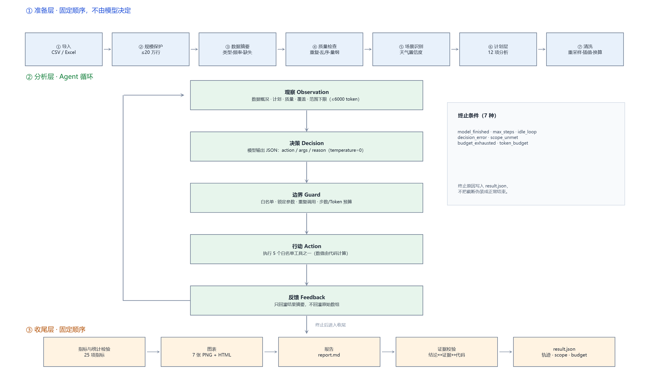
图 1 Agent 全流程：准备层七步、分析层五步循环、收尾层五项产出

3.1 准备层：七步固定流程
步骤 | 做什么 | 异常时
① 导入 | 识别编码、分隔符、时间列与数值列 | 无法解析返回明确错误码，不进入分析
② 规模保护 | 超过 20 万行直接拒绝（可配置上限） | DATASET_TOO_LARGE，避免卡死
③ 数据摘要 | 列类型、采样间隔、缺失比例、时间轴范围 | 空表或无数值列直接终止
④ 质量检查 | 重复时间戳、乱序、采样缺口、量纲突变、常量列 | 问题写入 quality 报告，严重问题影响结论限定
⑤ 场景识别 | 按字段别名计算天气置信度；股票字段会降低天气得分 | 低置信度仍继续，但在报告中标注
⑥ 计划层 | 规则计划或模型计划，产出 12 项分析与参数 | 模型计划校验失败自动回退规则
⑦ 清洗 | 重采样、插值、华氏转摄氏、按站点透视成“列@站点” | 清洗后为空则终止

3.2 分析层：观察—决策—行动循环

① 观察：给模型一份“可决策的最小上下文”
每一步都会重新生成观察文本，包含：场景与数据概况（行数、列、采样、质量计数）、计划分析与参数、已用步数、工具覆盖与计划分析项覆盖、范围下限的达标情况、最近两步的结果摘要。整段控制在 6000 token 以内；超预算时先压缩较早步骤，再压缩最近步骤，最后裁剪列清单。原始数据数组从不进入上下文。

② 决策：模型只输出一个 JSON
{"action": "run_stat_tests",
"args": {},
"reason": "问题要求判断平稳性，ADF/KPSS 属于范围下限必跑工具"}

temperature 固定为 0；action 必须是白名单工具名或 finish；reason 不得为空，空理由按非法决策处理。args 必须为空对象——工具参数全部来自计划，模型无权改阈值。

③ 行动：五个白名单工具
工具 | 产出 | 对应分析
compute_metrics | 指标表：趋势斜率、波动、相关、滞后、极值、季节 | 趋势/相关/滞后/极值/季节性
analyze_spectrum | Welch 功率谱、主频、频段能量占比 | 周期与频域结构
run_stat_tests | ADF/KPSS、Ljung-Box、Jarque-Bera、Mann-Kendall | 平稳性/自相关/正态性/趋势显著性
detect_anomalies | 稳健 Z 分数异常点与时间戳 | 离群点与故障点
detect_change_points | 二分分割的均值突变位置与前后中位数 | 结构性变化与拐点

④ 反馈：只回灌摘要
工具执行完，运行时只把结果摘要（计数、关键统计量、列名）写回观察；模型看不到完整的指标表，更看不到原始序列。这既控制了上下文成本，也避免了模型“重算”数值。

3.3 安全边界、范围下限与 token 预算

安全边界：模型能选什么、不能改什么
边界 | 规则 | 违反后
工具白名单 | 天气场景只允许 5 个工具；股票专属工具不在内 | 拒绝并回灌可选列表
锁定参数 | anomaly_threshold、change_point_sse_ratio 等已标定参数不得修改 | 拒绝，提示用 --param 显式覆盖
未知参数 | arg 必须为空对象 | 拒绝，不静默忽略
重复调用 | 成功或跳过的工具不得重复；失败可重试一次 | 拒绝；连续 3 次进入 idle_loop
步数预算 | 默认最多 8 步 | max_steps 结束
token 预算 | 可选上限，累计用量到线即停 | token_budget 结束

范围下限：把“至少要做什么”变成规则
T2.11 之前，结束条件是“模型觉得够了”，同一问题会出现 3 步与 5 步两种结果。现在由问题关键词推出下限工具集，下限未覆盖时 finish 会被拒绝；下限之外最多追加 1 步，超出即结束。关键词表是白盒的：
问题里出现 | 下限加入
平稳 / 单位根 / ADF / KPSS / 自相关 / 正态 / 随机性 / 检验 | run_stat_tests
周期 / 频谱 / 主频 / 功率谱 / 振荡 / 谐波 | analyze_spectrum
异常 / 离群 / 故障 | detect_anomalies
变化点 / 突变 / 拐点 / 结构变化 / 转折 | detect_change_points
（恒在） | compute_metrics：指标表是报告与结论的底座

下限工具若失败且重试用尽，运行会放行结束，并在 scope.met=false 与 scope.missing 中如实记录——否则会把“做不到”伪装成“没做完”。

终止条件：七种，互不冒充
终止原因 | 触发 | 含义
model_finished | 模型输出 finish 且下限已覆盖 | 正常结束
max_steps | 达到步数上限 | 预算截断（步数）
idle_loop | 连续被拒 3 次 | 模型在原地打转
decision_error | 连续两次输出无法解析 | 模型输出不合法
scope_unmet | 反复要求结束但下限始终未覆盖 | 该做的没做
budget_exhausted | 下限外追加步数用尽仍想追加 | 预算截断（步数扩展）
token_budget | 累计 token 达到上限 | 预算截断（成本）

token 预算：三种状态必须能区分
状态 | 判定 | result.json
未设限 | agent_max_tokens = 0 | enforced=false，只记录已用
设限且可用 | 服务端返回 usage | used/remaining/exhausted，超限以 token_budget 结束
设限但无 usage | 服务端未返回用量 | unavailable=true，运行继续并写 warning，不估算

3.4 收尾层：图表、报告与证据校验

七张静态图（同时导出交互 HTML）
图 | 内容
fig_01_wx_series | 气象要素时间序列（按站点）
fig_02_wx_corr | 变量相关矩阵
fig_03_wx_spectrum | Welch 功率谱密度
fig_04_wx_month | 月度均值
fig_05_wx_box_month | 按月分布箱线图
fig_06_wx_anomaly | 异常点与变化点标注
fig_07_wx_station | 各站点要素均值对比

报告与结果
- report.md：数据概况、质量、计划、Agent 轨迹（范围策略/下限/预算）、指标表、统计检验、异常与变化点、结论与证据、局限。
- result.json：结论、证据、指标、轨迹、scope、budget、tokens、replay、guard_stats，供程序读取与复核。
- 证据校验：每条结论必须绑定 evidence，evidence 必须指向存在的指标或图表；缺失会在收尾阶段暴露。

3.5 一次真实运行的完整轨迹
下面这次运行使用问题“分析温度的趋势、季节性与异常，并判断是否平稳”，默认 guided、不限 token，4 步结束，产出 38 条结论。
步 | 工具 | 耗时 | 模型给的理由（原文节选）
1 | compute_metrics | 1,261 ms | 先建立各列均值、波动与趋势斜率总体画像，为后续判断提供基线
2 | run_stat_tests | 5,400 ms | 问题明确要求判断平稳性，ADF/KPSS 属于范围下限必跑工具
3 | detect_anomalies | 101 ms | 问题明确要求分析异常，且它是下限中唯一未覆盖的工具
4 | analyze_spectrum | 56 ms | 问题要求分析季节性，需用功率谱识别周期成分

结果：terminate_reason=budget_exhausted（第 5 步想继续追加被预算挡下），scope.met=true，token 6,280，结论 38 条，墙钟约 12.8 秒。该结果可用 --replay 离线重跑，不调用模型，轨迹哈希一致。

4 具体做了哪些事：T2.1–T2.13
Agent 化不是“加一个大模型调用”，而是把原来一次性规划、固定执行的流水线，拆成可观察、可拦截、可重放、可计价的循环。下表按任务编号列出实际改动。
编号 | 做了什么 | 关键改动 / 产物
T2.1 | 分析层工具化 | 指标、频谱、统计检验、异常、变化点封装为统一工具与 ToolResult
T2.2 | Agent 运行时接入正式入口 | 观察—决策—行动循环；仅天气场景；股票请求明确拒绝
T2.3 | 观察摘要器 | 数据/计划/质量概况；步骤压缩；6000 token 上限；不含原始数组
T2.4 | 决策安全边界 | 独立 guards 模块：白名单、锁定参数、重复调用、步数
T2.5 | 轨迹持久化与重放 | trajectory_sha256；--replay 离线重跑，不调用模型
T2.6 | 双模式并存 | pipeline / agent / auto；默认仍是 pipeline，auto 失败自动回退
T2.7 | 失败恢复 | 工具失败可重试一次；ok/skipped/failed/not_run 四态区分
T2.8 | 评估指标扩展 | 步数、终止原因、需求覆盖、规则覆盖、可重放率、越界、token
T2.9 | 两模式对照实验 | 9 用例同批对比：结论 −31.3%，墙钟 +4.7%
T2.10 | 文档与报告收口 | 架构、接口、评估设计、改进记录、第三阶段报告同步
T2.11 | 输出稳定性 | 关键词范围下限 + 最多 1 步扩展；同题步数极差 0
T2.12 | 评估集扩容 | 9 → 13 用例：长问题、缺失数据、否定表述、第二个探针
T2.13 | token 预算 | agent_max_tokens；超限 token_budget；budget 三态可区分
P1 | 渲染性能优化 | 批量导出 PNG：19.72 → 3.37 s；整条流水线 −55.1%

4.1 三个关键设计决策

① 数值不经模型
模型只看到结果摘要，看不到原始数组；所有统计量由工具内的确定性代码计算。这条约束让“模型算错数”从根上不可能发生，代价是模型无法做开放式数值推理。

② 结束条件必须可判定
“模型觉得够了”不是一个可测试的条件。T2.11 把“至少要做什么”外置为关键词下限，结束从主观判断变成“下限是否覆盖 + 是否还有失败待重试”。代价是范围裁量权收缩，结论数比 free 模式少约 20%。

③ 失败要能失败
工具失败、下限未覆盖、预算用尽、模型输出不合法，都必须有独立的终止原因，不能都落到 model_finished。报告里“成功”与“完整”分开：截断运行可以 status=succeeded，但 scope.met=false 且 warnings 明确写出不能当作完整分析。

4.2 被否决或修正的方案
方案 | 结果 | 原因
ADF 限幅提速 | 否决 | 实测会翻转平稳性判定，违反“不改变结论”的约束
free 模式作为默认 | 改为 guided | 同题步数 3 ↔ 5，报告之间无法逐条比对
预算用尽后继续询问模型 | 改为立即结束 | 连续 3 次拒绝只换来 idle_loop 与额外模型调用
单进程跑全量 pytest | 改为逐文件入口 | 内存紧张时会无报错卡死，无法定位文件
usage 缺失时估算 token | 改为标 unavailable | 估算值会变成假账；宁可承认预算未生效

5 成果：用数字说话
本章所有数字均可在文末“证据文件索引”列出的文件中复算。先给测试与评估，再给对照、稳定性、成本与性能。

5.1 测试与回归
32  测试文件 | 310  测试用例 | 0  失败 / 错误

关键测试文件 | 项数 | 覆盖
test_agent_scope.py | 15 | 范围下限推断、拒绝结束、预算扩展、失败放行
test_agent_budget.py | 6 | 超限终止、0 不限制、usage 缺失、序列化
test_agent_runtime.py | 26 | 循环、终止条件、重试、序列化、白名单
test_engine_agent.py | 6 | 正式入口接入、股票拒绝、无模型失败、报告轨迹
test_replay.py | 8 | 轨迹哈希、离线重放、篡改检测
test_stability_eval.py | 8 | 极差判定、探针豁免、失败运行
其余 26 个文件 | 241 | 数据管道、指标、检验、图表、超时、规模保护等

全量执行：python run_tests.py --timeout 400，32 个文件逐个起进程，耗时 243.4 秒，全部退出码 0。

5.2 13 个用例的 Agent 评估
模型 deepseek-chat，计划层固定 rule，guided 模式。13 个用例中 11 个有明确需求项、2 个开放探针。
指标 | 数值
成功 | 13 / 13（1.00）
平均步数 / 中位数 / 最大 | 2.54 / 2 / 5
终止原因 | budget_exhausted ×8、model_finished ×5
需求覆盖率（均值 / 全命中） | 1.00 / 1.00
规则计划覆盖率（12 项为分母） | 0.66
可重放率 | 1.00
越界次数 | 0
token 总量 / 单次均值 | 53,983 / 4,152
平均耗时 / P90 | 7.51 s / 11.96 s

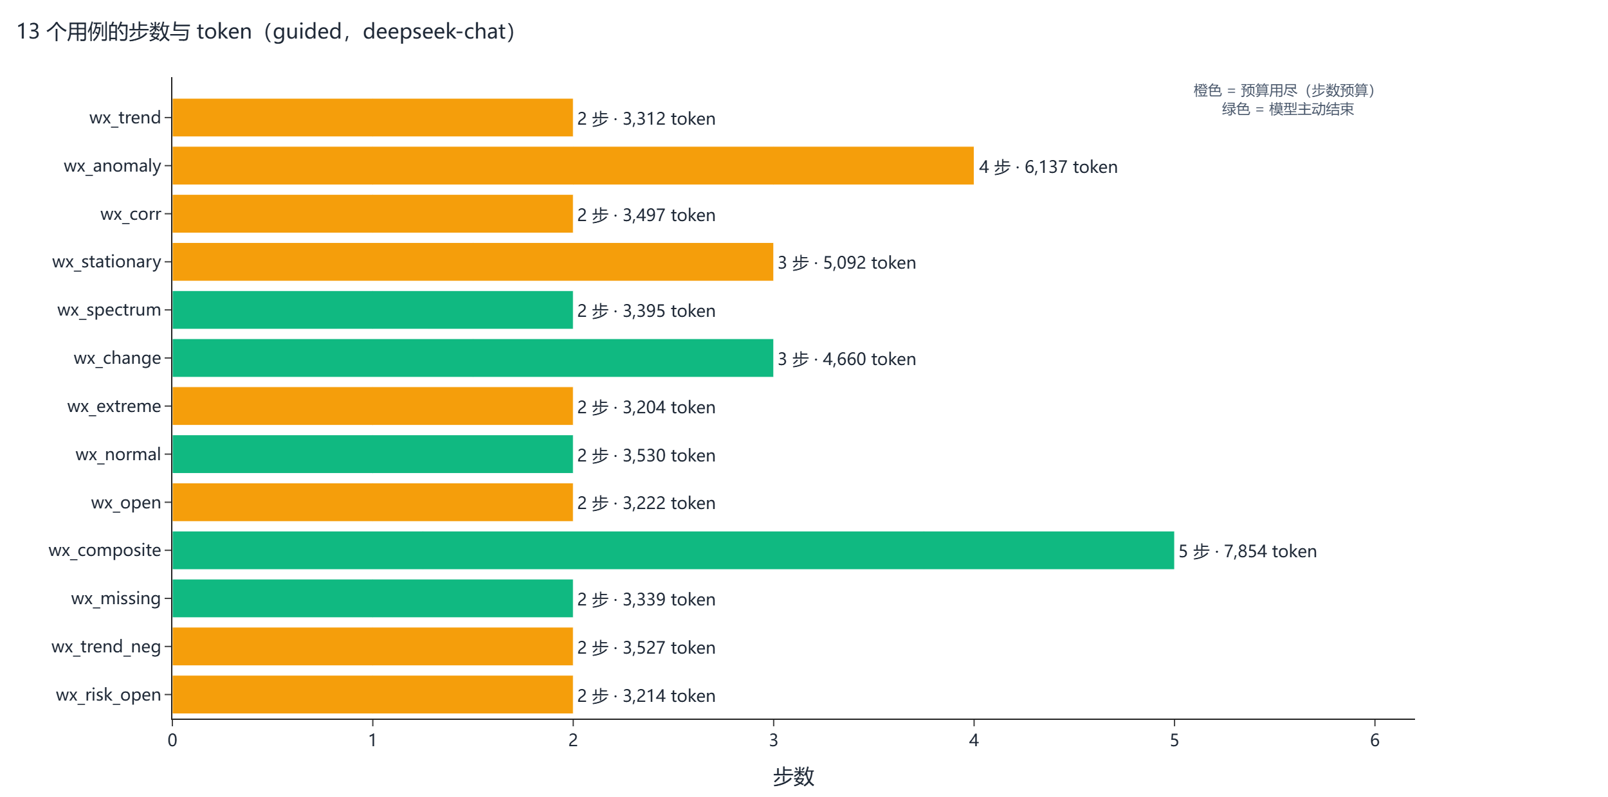
图 2 13 个用例的步数与 token：橙色为步数预算用尽，绿色为模型主动结束
用例 | 步数 | 终止原因 | 需求覆盖 | 规则覆盖 | token
wx_trend | 2 | budget_exhausted | 1.00 | 0.50 | 3,312
wx_anomaly | 4 | budget_exhausted | 1.00 | 0.92 | 6,137
wx_corr | 2 | budget_exhausted | 1.00 | 0.75 | 3,497
wx_stationary | 3 | budget_exhausted | 1.00 | 0.83 | 5,092
wx_spectrum | 2 | model_finished | 1.00 | 0.50 | 3,395
wx_change | 3 | model_finished | 1.00 | 0.58 | 4,660
wx_extreme | 2 | budget_exhausted | 1.00 | 0.50 | 3,204
wx_normal | 2 | model_finished | 1.00 | 0.75 | 3,530
wx_open（探针） | 2 | budget_exhausted | — | 0.50 | 3,222
wx_composite | 5 | model_finished | 1.00 | 1.00 | 7,854
wx_missing | 2 | model_finished | 1.00 | 0.50 | 3,339
wx_trend_neg | 2 | budget_exhausted | 1.00 | 0.75 | 3,527
wx_risk_open（探针） | 2 | budget_exhausted | — | 0.50 | 3,214

长问题用例 wx_composite 跑到 5 步、规则覆盖 1.00，说明“一句话 5 个需求”没有漏项；缺失数据与否定表述两个用例的需求覆盖也都是 1.00。

5.3 pipeline / agent 对照
指标 | pipeline | agent（guided） | 差值
成功 | 13 / 13 | 13 / 13 | —
平均步数 | 5.00 | 2.54 | −2.46
平均结论数 | 39.00 | 29.92 | −9.08（−23.3%）
平均证据数 | 39.00 | 29.92 | −9.08
平均墙钟 | 12,092.6 ms | 12,767.5 ms | +674.9 ms（+5.6%）
规则计划覆盖率 | 1.00 | 0.66 | −0.34
需求覆盖率 | 1.00 | 1.00 | 0
token | 0（不调模型） | 53,924（均 4,148） | —

9 用例时期的对照是“结论 −31.3%、墙钟 +4.7%”，与本章 13 用例的 −23.3% / +5.6% 不可直接比较——用例集不同。两组数字分别保留在 doc/评估设计.md 的 6.5/6.6 与 6.8。

5.4 输出稳定性
同一问题重复 3 次，统计步数极差。guided 的边界是构造出来的：下界=关键词下限，上界=下限+1。
模式 | 平均步数 | 平均结论 | token | 平均墙钟 | 步数极差
guided | 2.75 | 31.0 | 54,305 | 14.22 s | 0 / 0 / 0 / 0
free | 5.00 | 39.0 | 86,642 | 18.82 s | 本批 0；跨批次曾 3 vs 5

必须说明：单批 3 次只能发现高频抖动。free 的抖动是跨批次现象（T2.8 的 3 步 vs T2.9 的 5 步），本批全 5 步不代表它变稳了。guided 的稳定来自规则，而不是统计检验。

5.5 token 预算实测
运行 | 上限 | 步数 | 终止原因 | used | 结论
t213_budget_2000 | 2,000 | 2 | token_budget | 2,122 | 25
t213_nolimit | 0 | 4 | budget_exhausted | 6,280 | 38
t213_replay | — | 2 | replayed | —（不调模型） | 25（一致）

2,000 的上限在第 2 次调用后触发，没有第 3 次模型调用；截断运行仍是 status=succeeded，但 scope.met=false 且 warnings 写明“不能当作完整分析引用”。截断结果可重放，replay.match=true。

5.6 渲染性能优化
指标 | 优化前 | 优化后 | 变化
PNG 导出 | 19.72 s | 3.37 s | 5.85×
build_figures | 20.17 s | 3.80 s | −81.2%
整条流水线 | 29.26 s | 13.13 s | −55.1%

PNG 7/7 逐字节相同，分析指纹一致。固定成本降下来后，模型调用延迟成为 Agent 的主要成本——这也解释了为什么“少算”没有让 Agent 更快：省下的是计算，不是模型往返。

5.7 一次真实运行的产物示例
下图为 t213_nolimit 运行自动生成的图表：三条曲线为两站温度与湿度，红色 × 为检出的异常点，竖线为变化点。图与结论来自同一份 result.json，可逐条对照。
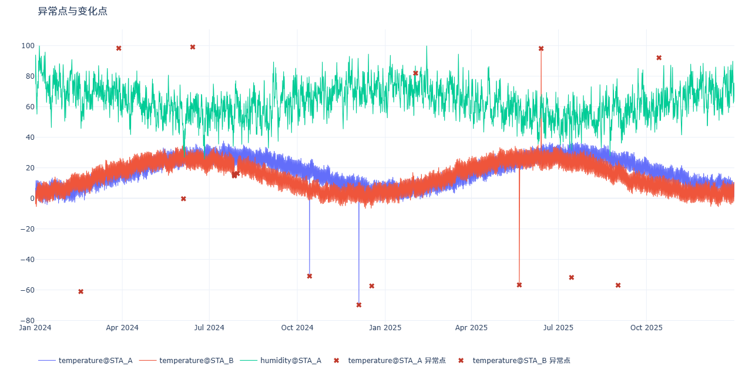
图 3 真实产物：异常点与变化点（artifacts/t213_nolimit/fig_06_wx_anomaly.png）

6 怎么跑：环境、命令与产物

6.1 环境
Python 3.13；项目自带受管虚拟环境（路径见下）。src 需要在导入路径上，或在项目根目录安装为可编辑包。
set PYTHONPATH=<项目根>\src;<项目根>
python -m mtsa.cli list-scenes # 自检：应输出 weather / stock

Agent 模式还需要模型配置（不配置时 agent 明确失败、pipeline 不受影响）：
set MTSA_LLM_BASE_URL=https://api.deepseek.com/v1
set MTSA_LLM_API_KEY=<你的密钥>
set MTSA_LLM_MODEL=deepseek-chat

测试与文档生成额外需要：pandas、numpy、scipy、statsmodels、plotly、kaleido、python-docx。

6.2 三条命令看懂全流程
# 1) 固定流水线（默认，不需要模型）
python -m mtsa.cli run --scene weather \
--input fixtures/weather_v1.csv \
--question "分析温度的趋势、季节性与极端事件"

# 2) Agent 模式（天气；默认 guided；可设成本上限）
python -m mtsa.cli run --mode agent --scene weather \
--input fixtures/weather_v1.csv \
--question "分析温度的趋势、季节性与异常，并判断是否平稳" \
--agent-max-tokens 6000

# 3) 离线重放（不调用模型，按记录顺序重跑工具）
python -m mtsa.cli run --replay artifacts/<run_id>/result.json

6.3 评估与测试
python -m evals.agent_eval # 13 用例：步数/覆盖/重放/token
python -m evals.mode_compare # pipeline vs agent 同批对照
python -m evals.stability_eval --repeats 3 # 同题重复，看步数极差
python run_tests.py --timeout 400 # 逐文件跑全量，内存紧张时用它

6.4 产物目录
artifacts/<run_id>/
├─ result.json 结构化结果：结论/证据/指标/轨迹/scope/budget
├─ report.md Markdown 报告（含 Agent 轨迹章节）
├─ fig_01..07_*.png 7 张静态图
├─ fig_01..07_*.html 7 个交互图
├─ clean_data.csv 清洗后数据
├─ reproduce.py 复现脚本
└─ _request.json 本次请求快照

6.5 常见问题
现象 | 原因 | 处理
agent 返回 AGENT_UNAVAILABLE | 未配置模型端点或密钥 | 补齐 MTSA_LLM_*，或改用 --mode pipeline
agent 返回 AGENT_SCENE_UNSUPPORTED | 股票场景尚未接入 Agent | 股票用 pipeline；这是已知边界
预算没有生效 | 服务端未返回 usage | 看 budget.unavailable；不估算，如实标注
预算用尽但仍有结论 | 截断发生在最后一次调用之后 | 看 scope.met 与 warnings，不能当作完整分析
pytest 卡住不退出 | 内存紧张时 C 扩展重试分配 | 改用 python run_tests.py --timeout 400
结果目录非空但运行失败 | 失败也会写 result.json | 读 status 与 error.code，不要用目录是否为空判断

7 边界与下一步

7.1 已经证明的
结论 | 证据
流程能端到端跑通 | 13/13 用例 succeeded；pipeline 13/13
输出步数可复现 | guided 4 用例 × 3 次，步数极差 0
成本可以封顶 | 2,000 上限实测截断于 2,122，终止原因 token_budget
结果可以离线重放 | 可重放率 1.00；截断结果 replay.match=true
模型不能越权 | 越界 0；拒绝事件与原因写入 result.json
短问题不必跑完全部工具 | 平均 2.54 步 vs pipeline 固定 5 步

7.2 还没有证明的
未证明 | 现状 | 风险
结论正确性 | 只统计“工具是否执行”，未与真值比对 | 把覆盖率高误当成分析质量高
跨数据泛化 | 13 用例共用一份 fixture | 换数据后阈值与检验可能退化
统计效力 | 探针 2 个、稳定性每组 3 次 | 只能发现高频抖动
股票 Agent | 未实现 | 不能宣称多场景 Agent
多模型 | 只测 deepseek-chat | 单模型结论不能外推

7.3 下一阶段第一优先级：结论级评估
现有评估回答的是“该做的分析做没做”，没有回答“结论对不对”。下一阶段先用 fixtures/labels_weather_v1.csv 的 25 条真值（18 个异常点、2 个压力均值跳变、5 个数据质量事件）给 agent 与 pipeline 的结论算 Precision / Recall；趋势与季节性没有真值标签，改用 fixture 生成时注入的斜率与季节振幅，标签未覆盖的类别一律标 unlabeled、不计分——不猜、不臆造。
验收目标：能直接回答“agent 相比 pipeline 少的 9.08 条结论里，漏掉了几个真事件、误报了几个”。完整规划见 spec/下一阶段任务规划.md。

附录 A result.json 关键字段
字段 | 含义
status / error.code | 运行状态与明确错误码
conclusions[] / evidence[] | 结论与证据，双向引用
data.metrics / tests / spectrum | 指标表、统计检验、频域结果
data.anomalies / change_points | 异常点与变化点
data.agent.model / step_count | 模型名与决策步数
data.agent.terminate_reason | 七种终止原因之一
data.agent.steps[] | 每步 action / reason / outcome / elapsed_ms
data.agent.scope | 范围下限、命中词、缺失项、met、extra_used
data.agent.budget | limit / used / remaining / enforced / exhausted / unavailable
data.agent.tokens | 服务端 usage 累计（calls、prompt、completion、total）
data.agent.tool_states | ok / skipped / failed / not_run
data.agent.guard_events / guard_stats | 越界事件与统计
data.agent.replay | 源哈希、重放哈希、是否一致、差异列表
warnings[] | 未执行工具、预算截断、预算未生效等显式提示

附录 B 证据文件索引
内容 | 路径
最新真实运行（不限 token） | artifacts/t213_nolimit/
预算截断运行 | artifacts/t213_budget_2000/
截断结果重放 | artifacts/t213_replay/
13 用例指标 | evals/agent_eval_results.json
两模式对照 | evals/mode_compare_results.json
稳定性 24 次 | evals/stability_results.json
测试汇总 | evals/test_logs/summary.json
逐项执行记录 | spec/项目承接已完成.md（第 20–22 章）
下一阶段规划 | spec/下一阶段任务规划.md
流程图与步数图 | artifacts/demo/fig_flow.png、fig_steps.png

本文档由项目内脚本生成；数字取自已提交的运行产物与评估结果。如需复核，请按附录 B 打开对应文件，或执行第 6 章命令重跑。

